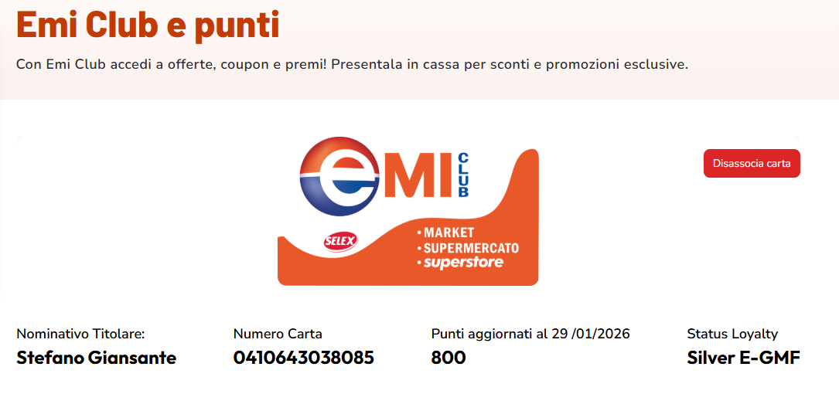
- Punti Punti Emi Club
(aggiornati al 29/01/2026) si può esporre con dimensioni inferiori come su figma ✅
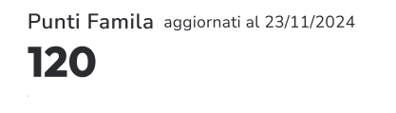
- Status Loyalty: esporre solo “Silver” non “Silver E-GMF”. Sarebbe TOP esporre anche la medaglia. ❌

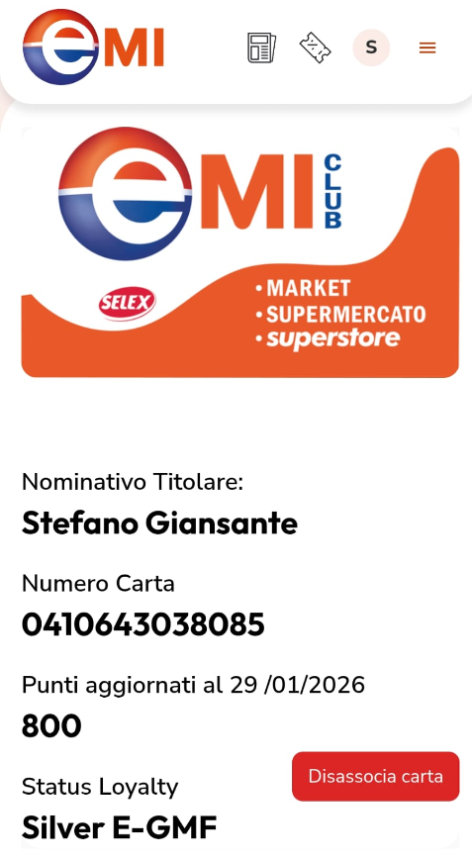
Da mobile bisogna spostare il tasto Disassocia carta sotto a Status Loyalty✅

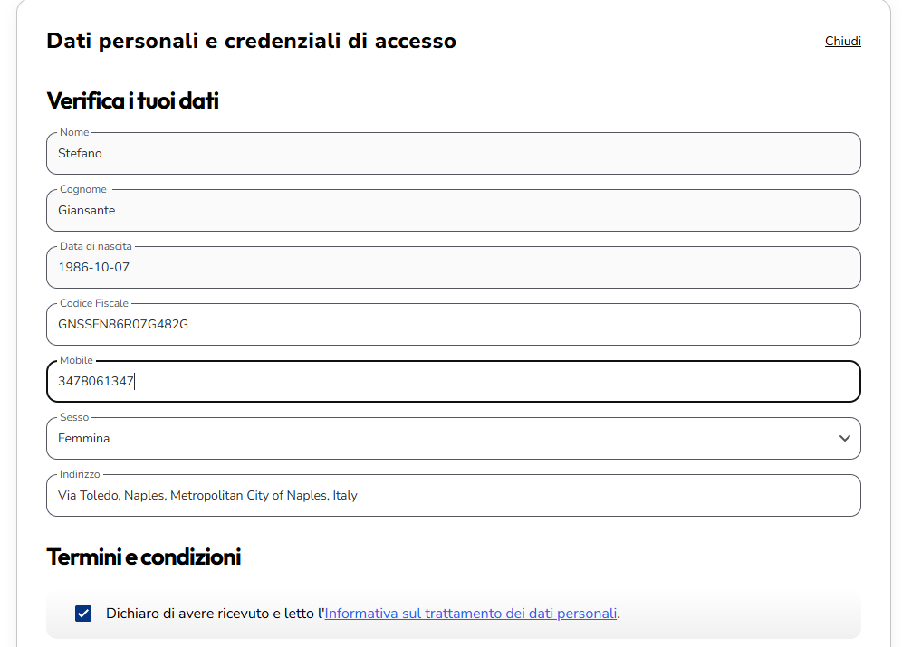
- Il n° di telefono se inserito va validato (con tutte le conseguenze del caso) ✅
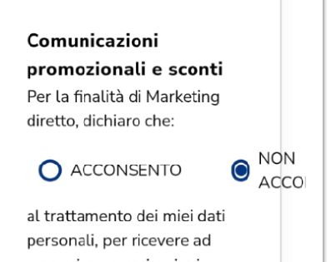
- Acconsento/Non acconsento da MOBILE vanno ottimizzati ✅

- Terminato il processo di associazione carta sia da MOBILE che DESKTOP si viene rimbalzati nel footer. Si può modificare questo comportamento? L’ideale sarebbe ping sull’immagine della carta caricata❌

